CƠ SỞ TÍNH TOÁN ĐỊNH CỠ HỆ THỐNG DATA SECURITY

THÔNG TIN HỆ THỐNG
STT | Thông tin hệ thống | Chi tiết | Ghi chú
1 | Đơn vị phát triển | Công ty An ninh mạng Viettel
2 | Tên hệ thống | Hệ thống Data Security
3 | Trạng thái hoàn thành | Đang xây dựng
4 | Loại dự án triển khai | Triển khai mới
5 | Đầu mối liên hệ | Đ/c Nguyễn Ngọc Anh  Email: anhnn19@viettel.com.vn

CHỨC NĂNG HỆ THỐNG
Data Security là hệ thống bảo vệ dữ liệu của người dùng khỏi các nguy cơ mất mát, lộ lọt cả về khách quan lẫn chủ quan, bằng cách lưu trữ tập trung dữ liệu trong phân vùng cloud và cho phép người dùng thao tác với dữ liệu trong môi trường cô lập.

MÔ HÌNH HỆ THỐNG
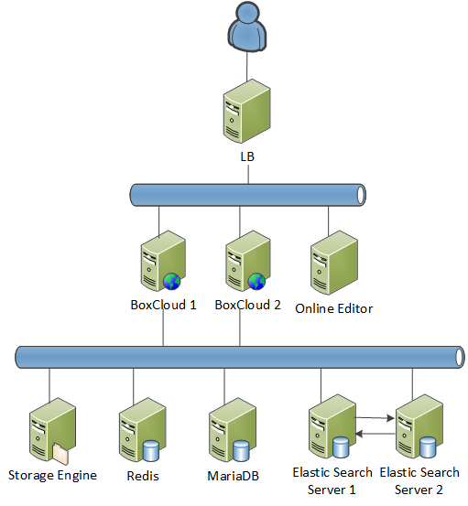
Hình 1. Mô hình hệ thống Data Security
- THÔNG TIN ĐẦU VÀO

Số lượng người dùng đáp ứng đông thời lúc cao điểm | 6.000
Số lượng người dùng | 6.000
Tổng dung lượng lưu trữ | 6 TB

ĐỊNH CỠ HỆ THỐNG
- Phương thức thử nghiệm: Xây dựng công cụ giả lập nhiều user agent kết nối đồng thời lên server.
- Định cỡ hệ thống Data Security được thực hiện trên máy chủ trên máy chủ HP G9 Intel Xeon E5 – 2670 v3 có Cint_rate = 161.5 (4/24 physical core), Ram = 16G
- Thông tin tài nguyên khởi tạo:
STT | Nội dung | Số người dùng online | % CPU | % RAM | Ghi chú
1 | Tài nguyên khởi tạo | 0 | 7 | 10

Tài nguyên CPU
- Theo kết quả đo tải sử dụng công cụ giả lập của máy chủ trong 02 ngày thử nghiệm tại Công ty An ninh mạng (500 user online đồng thời)
Từ ngày: 3-4-2017 Đến ngày: 4-4-2017
Thời điểm | %CPU
1 | 54
2 | 66
3 | 50
4 | 60
5 | 56
Trung bình | 57.2
Lấy theo KPI 95% | 54.3
Với 500 user online gửi nhận đồng thời tương đương với 54.3% CPU trên máy chủ HP G9 Intel Xeon E5 – 2670 v3 có Cint_rate=161.5 (dùng 4/24 physical core)
- Bảng định cỡ CPU hệ thống Data Security:
STT | Nội dung | Số user online đồng thời | CPU (Cint_rate) | Ghi chú
1 | Tài nguyên thống kê thực tế | 500 | 87.8 | 54.3% x Cint_rate
2 | Tài nguyên khởi tạo | 0 | 11.3 | 7% x Cint_rate
3 | Tài nguyên hiệu dụng | 500 | 76.5 | [1] – [2]
4 | Tài nguyên hiệu dụng | 1 | 0.153 | [3] / [số người dùng]
5 | Tài nguyên hiệu dụng | 6000 | 917.4 | [4] x [số người dùng]
6 | Tài nguyên đáp ứng chưa có dự phòng | 6000 | 928.8 | [2] + [5]
7 | Dự phòng theo KPI 75% | 8000 | 1238.3 | [6] / [KPI]
8 | Tài nguyên đáp ứng | 6000 | 1362.2 | [7] x 1.1

- Đề xuất 4 máy chủ HP G9 Intel Xeon E5 – 2670 v3 (8 core – CINT_rate=323)

Tài nguyên RAM
- Theo kết quả đo tải sử dụng công cụ giả lập của máy chủ trong 02 ngày thử nghiệm tại Công ty An ninh mạng.
Từ ngày: 3-4-2017 Đến ngày: 4-4-2017
 | Số user online đồng thời | Min % RAM | Max % RAM | AVG %RAM
 | 100 | 15 | 18 | 16.5
 | 200 | 27 | 33 | 30
 | 400 | 40 | 48 | 44
 | 500 | 61 | 72 | 66.5
Lấy theo KPI 95% | 500 | 58 | 68.4 | 63.2
- Với 500 user online đồng thời tương đương với 63.2% RAM trên máy chủ Intel Xeon E5 – 2670 có 16G RAM.
- Bảng định cỡ RAM hệ thống Data Security:
STT | Nội dung | Số agent online đồng thời | RAM | Ghi chú
1 | Tài nguyên thống kê thực tế | 500 | 10.1 GB | 0.632 x 16 GB
2 | Tài nguyên khởi tạo | 0 | 1.6 GB | 0.1 x 16 GB  Bộ nhớ cơ sở
3 | Tài nguyên hiệu dụng | 500 | 8.5 GB | [1] – [2]
4 | Tài nguyên hiệu dụng | 1 | 0.017 GB | [3] / [số người dùng]
5 | Tài nguyên hiệu dụng | 6000 | 102 GB | [4] x [ số người dùng]
5 | Tài nguyên đáp ứng, chưa có dự phòng | 6000 | 104 GB | [2] + [5]
6 | Dự phòng theo KPI 90% | 6000 | 115 GB | [6] / [KPI]
7 | Tài nguyên đáp ứng | 6000 | 127 GB | [7] x1.1
- Đề xuất 4 máy chủ HP G9 Intel Xeon E5 – 2670 v3 có bộ nhớ 4 x 32 GB RAM.

Thiết bị lưu trữ
Tổng dung lượng lưu trữ yêu cầu của hệ thống là 5 TB, để đảm bảo tính high availability và fault tolerance, hệ thống cần backup 2 bản sao của dữ liệu, nên cần: 3 * 6 TB = 18 TB. Phân bổ vào 4 server, mỗi server cần có 5 TB ổ cứng.

TỔNG HỢP KẾT QUẢ
Cấu hình | Số lượng
CPU: Intel Xeon E5-2670 V3  (8 core vật lý – CINT RATE = 323)  RAM: 32 GB  HDD: 5 TB | 04

PHÒNG AN TOÀN THÔNG TIN

